Implementacija NSGA II algoritma u problemu tuniranja hiperparametara CNN

Mentor: Student:
Prof.dr. Samim Konjicija Mr.sc. Azra Smajić

Uvod
Višekriterijska optimizacija predstavlja oblast koja istovremeno razmatra više međusobno konfliktnih ciljeva. Za razliku od klasičnih jednokriterijalnih optimizacijskih problema, gdje tražimo jedno najbolje rješenje prema jednoj ciljnoj funkciji, kod problema višekriterijalne prirode najčešće nemamo jedno rješenje koje zadovoljava sve kriterije istovremeno. Baš zbog toga cilj ovih algoritama je da pronađe skup kompromisnih rješenja, odnosno Pareto-optimalni skup.
Postoji jako mnogo algoritama i načina kako se suočiti sa višekriterijalnim problemima, međutim u svrhe ovog seminarskog rada fokus je na primjeni evolucionih algoritama, specifično NSGA II. U ovom radu spomenuti algoritam je primijenjen na problem optimizacije konvolucijskih neuronskih mreža. Ideja nije bila da se ovim algoritmom treniraju težine mreže nego da se pronađe dobra kombinacija arhitekture i hiperparametara CNN modela. Kao dva osnovna cilja postavljeni su tačnost modela na validacionom skupu podataka i brzina treniranja izražena kroz vrijeme po batchu.
Algoritam NSGA II je prvenstveno razvijen na jednostavnijem problemu višekriterijske optimizacije u proizvodnji električnog auta, gdje je postojao odnos cijene i snage auta, a ista logika je zatim prenesena na problem optimizacije CNN-a. Cilj rada je da se pokaže kako se NSGA-II algoritam može koristiti za pronalaženje kompromisa između tačnosti i efikasnosti CNN modela.

Teorijska osnova višekriterijske optimizacije
U praksi kada imamo više ciljeva za određeni problem, često su ti ciljevi konfliktni, što znači da poboljšanje jednog cilja može dovesti do pogoršanja drugog. Zbog toga u problemima ovakve tematike ne možemo govoriti o jednom globalnom najboljem rješenju.
Zbog toga u kontekstu ove oblasti uvodi se pojam Pareto dominacija. Kaže se da jedno rješenje dominira drugo ako nije lošije ni po jednom kriteriju, a strogo je bolje barem po jednom. Rješenje koje nije dominirano ni jednim drugim rješenjem smatra se Pareto optimalnim, a skup svih takvih tačaka čine Pareto front. Pareto front ima veliki značaj jer predstavlja skup najboljih kompromisa između posmatranih ciljeva, a onda korisnik u zavisnosti od svojih trenutnih potreba može odabrati ono rješenje koje mu najviše odgovara.
U kontekstu ovog rada višekriterijska optimizacija je korištena da se istovremeno razmotre dva kriterija kvaliteta CNN modela. Prvi kriterij je greška na validacionom skupu a drugi je vrijeme treniranja po batchu. Ova dva kriterija su prirodno konfliktna jer složeniji i tačniji modeli često zahtijevaju više vremena.

NSGA-II algoritam
Ovaj algoritam predstavlja evolucijski algoritam namijenjen rješavanju višekriterijskih optimizacionih problema. Algoritam radi sa populacijom rješenja i kroz više generacija pokušava približiti populaciju Pareto-optimalnom frontu. U narednom tekstu slijedi opis implementacije pomenutog algoritma u svrhe rješavanja cilja ovog seminarskog rada:
Algoritam počinje inicijalizacijom populacije veličine N sa nasumično odabranim karakteristikama jedinke. S obzirom da se bavimo problemom tuniranja hiperparametara konvolucionih neuronskih mreža jednu jedinku našeg sistema predstavlja jedan skup hiperparametara koji će se koristiti za treniranje specifične mreže, a korišteni parametri su:
- Broj konvolucionih blokova
- Početni broj filtera
- Veličina kernela
- Batch size
- Learning rate
- Dropout stopa
Ovi parametri su korišteni iz razloga što oni direktno utiču na kvalitet CNN-a i na brzinu treniranja pa su pogodni za ono što se željelo postići.
N_blocks {2,3,4} – broj konvolucionih blokova koji određuje dubinu mreže. Više blokova znači i veću sposobnost učenja složenijih obrazaca a time i sporije vrijeme treniranja. Uzete su vrijednosti od 2 do 4 jer je to bilo dovoljno da se vidi razlika između pliće i dublje mreže a opet da model ne postane pretežak za dataset i performanse računara koje posjedujem.
Filters_base {16,32,64} – Početni broj filtera koji određuje kapacitet mreže. Manje vrijednosti će dati brži i lakši model. Veće vrijednosti daju bolju tačnost, ali uz veću cijenu računanja. Vrijednosti 16, 32 i 64 su standardne vrijednosti i dovoljno su reprezentativne da pokriju mali, srednji i veći model.
Kernel_size {3,5} – Kernel određuje koliki je lokalni region slika koje mreža posmatra odjednom. Kernel 3 je standard ali kernel 5 daje veću sliku i skuplji je za računare.
Batch_size {32, 64, 128} – Batch size direktno utiče na brzinu treniranja i stabilnost učenja. Ovaj parametar predstavlja broj slika koje mreža obrađuje odjednom prije nego što ažurira težine. Ako je batch size mali, ažuriranja su češća i treniranje može biti sporije ali ponekad stabilnije za generalizaciju.
Learning_rate {1e-4, 3e-2} – Ovo je korak kojim optimizer mijenja težine tokom učenja. Odnosno, learning rate određuje koliko velike korake model pravi dok pokušava smanjiti grešku. Ako je prevelik, model može preskakati dobro rješenje, a ako je premalen učenje može biti baš sporo.
Dropout {0.0, 0.5}– Ovo je parametar koji tokom treninga nasumično isključuje dio neurona kako bi se smanjilo preveliko oslanjanje na pojedine neurone. Veći dropout obično znači jaču zaštitu od overfittinga ali ako je prevelik onda otežava učenje.
Prve četiri varijable su diskretne vrijednosti, a preostale dvije su kontinuirane varijable. Ovakav raspored omogućava da algoritam radi nad mješovitim prostorom varijabli. Diskretni geni su pogodni za izbor arhitekturnih opcija a kontinuirani omogućavaju finije podešavanje numeričkih hiperparametara.
S obzirom da kontinualni parametri koji su navedeni imaju različitu osjetljivost, korištena su različita preslikavanja. Kod dropouta je korištena linearna interpolacija jer je njemu prirodno da se mijenja linearno, jer vrijednosti imaju približno ravnomjerno značenje, dok je kod learning rate-a korišteno logaritamsko preslikavanje jer je kod njega važniji red veličine nego apsolutna razlika između vrijednosti.
Nakon inicijalizacije populacije slijedi korak evaluiranja genoma kako bi za svaku jedinku pronašli ciljeve f1 i f2, odnosno tačnost i vrijeme izvršavanja. Na osnovu genoma jedinke formira se konvolucioni model specifičnih karakteristika na kome se putem Adam optimizera trenira model na validacijskom datasetu. Cijeli dataset je podijeljen na testni, validacijski i trening set iz razloga da ne bi došlo do učenja podataka kada na kraju budemo testirali najoptimalnija rješenja. Nakon dobivenih rezultata, uzimamo accuracy i vrijeme po batchu, s tim da accuracy svodimo na minimalni komplement jer tražimo minimum i jednog i drugog.
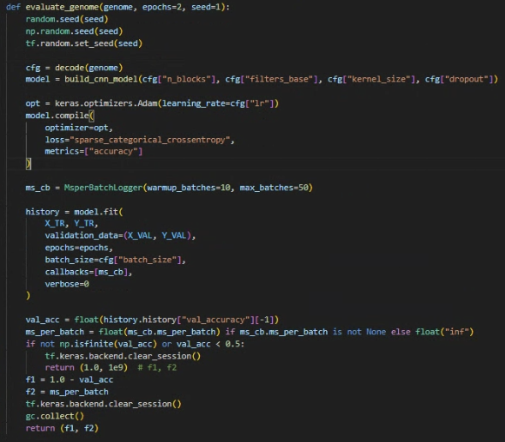
Nakon računanja ciljeva početne populacije prelazimo na glavnu petlju NSGA II algoritma, gdje ćemo svaku generaciju rangirati prema frontovima, napraviti djecu i izabrati novu populaciju.
Prvo slijedi rangiranje populacije po frontovima. U biti unutar ove funkcije prolazimo kroz svaku jedinku populacije i provjeravamo koliko jedinki je dominira, te dodajemo te jedinke u listu. Ako niko ne dominira tom jedinkom ona je ona u prvom frontu. Nakon formiranja prvog fronta, prelazimo na naredne jedinke tako što izbacimo prvi front i onda ponovno provjeravamo da li neko na takvoj postavci dominira jedinkama. Ako ne one onda formiraju drugi front, i tako dalje dok ne sortiramo sve jedinke.
Nakon toga za svaku jedinku u pojedinačnom frontu računamo crowding distance. Pareto front mora biti ravnomjerno pokriven i funkcija za određivanje crowding distance-a upravo daje bonus jedinkama koje su u rjeđim dijelovima prostora. Za svaki front rubovima dajemo maksimalne vrijednosti kako bi ih sačuvali. Nakon toga računamo udaljenost između susjednih tačaka. Ako je tačka u gužvi razlika je mala pa je crowding mali, a ako je tačka u rjeđem dijelu razlika je velika pa je i crowding veliki.
Nakon ovog koraka prelazi se na ukrštanje da bi dobili djecu. Odabrano je da u 90% slučajeva radimo ukrštanje a u 10% slučajeva radimo samo kopiju prvog roditelja da zadržimo pravilo čistih jedinki koje su dobre i bez miješanja.
Za roditelje ne biramo baš 100% random rješenja, nego uzmemo dvije jedinke iz populacije i poredimo ih po ranku, a ako je rank isti onda po crowding distance-u.
Prilikom crossovera drugačije tretiramo kontinuirane i diskretne varijable. Diskretne varijable biramo prema probabilitetu od 50%, gdje postoji jednaka šansa da novi gen bude ili iz g1 ili iz g2. Kod kontinuiranih varijabli koristimo linearno miješanje gdje uzimamo težinsku kombinaciju roditeljskih gena što daje više varijacije u potomstvu nego da uzimamo samo informacije o jednom roditelju.
Nakon crossovera sa vjerovatnoćom pm radimo mutaciju/promjenu određenih gena na nove vrijednosti kako bi postigli bolje jedinke. Diskretne vrijednosti uzimaju novu vrijednost iz ponuđenih klasa vrijednosti dok kontinuirane vrijednosti mutiramo koristeći gausov šum jer želimo napraviti malu prirodnu promjenu oko postojeće vrijednosti a ne da nasumično odemo daleko od očekivanih brojki. Ako bi mutacija ovih vrijednosti bila gruba, naročito learning rate-a mogla bi se izgubiti već dobra pronađena vrijednost.
Za svako dobiveno dijete potrebno je uraditi evaluaciju istim sistemom kao što smo imali i kod roditelja. Nakon ovakvog postupka dobit ćemo populaciju veličine 2N pa je potrebno da odaberemo novu generaciju iz djece i roditelja elitističkim izborom. Ovaj proces radimo tako što spojimo djecu i roditelje u jedan skup, rangiramo ih po pareto frontovima, izračunamo crowding distance za ovakav skup rješenja nakon čega se uzima cijeli prvi front. Postupak se ponavlja sa ostalim frontovima dok ne dođemo do slučaja da cijeli front ne može stati pa treba da uzmemo samo dio koji nedostaje tako što ćemo taj front rangirati prema crowding distance-u i uzeti onoliko jedinki koliko nedostaje.
Na kraju algoritma uzimamo populaciju, ponovno radimo sortiranje i iz glavne genetske funkcije vraćamo prvi front kao skupinu najboljih rješenja.
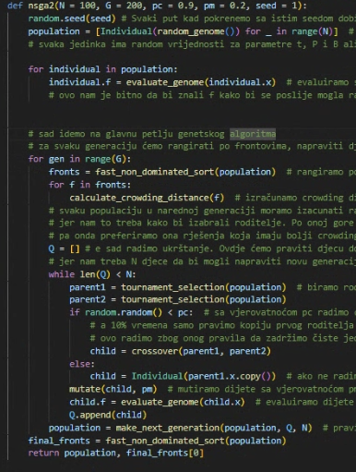

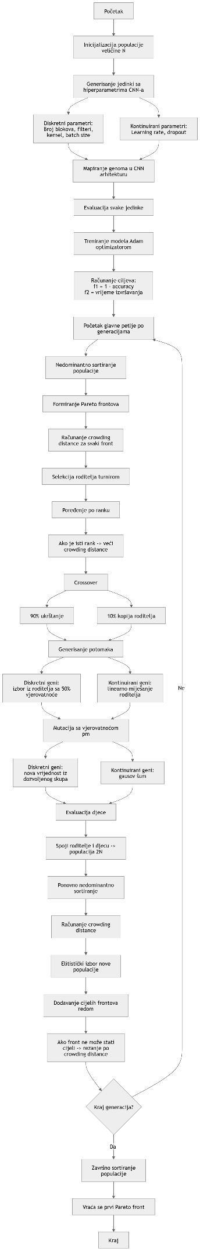

CNN model i dataset
Za eksperimentalni dio rada korišten je MINST dataset koji predstavlja jedan od najpoznatijih i najčešće korištenih skupova podataka za klasifikaciju slika. Dataset se sastoji od slika ručno pisanih brojeva od 0 do 9. Svaka slika dimenzije 28x28 piksela i sadrži jedan kanal, tj slike su crnobijele. MINST je izabran zato što je jednostavan za obradu a i dovoljno lagan da možemo više puta trenirati model u okviru evolucijske optimizacije.
Podaci su prvo normalizovani tako što su vrijednosti piksela podijeljene sa 255 tako da su preslikane u interval od 0 do 1. Ovaj korak je važan jer doprinosi stabilnijem i bržem treniranju CNN.
Trening skup je dodatno podijeljen na trening i validacioni dio. Veći dio podataka je korišten za treniranje modela dok je manji izdvojen za validaciju. Ovakvom podjelom omogućava se da tokom optimizacije procjenjujemo sposobnost modela neovisno o podacima. Test skup nije korišten tokom same optimizacije nego je ostavljen isključivo za završnu provjeru odabranih modela.
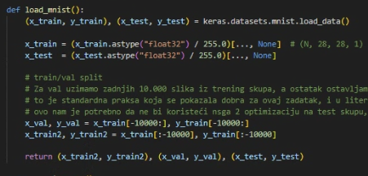
U radu je korišten konvolucijski neuronski model čije se arhitektura dinamički formira na osnovu genoma jedinke. Ulaz u model predstavlja slika iz MINST skupa, nakon čega slijedi više konvolucionih blokova. Svaki blok sadrži konvolucioni sloj, ReLu aktivacionu funkciju i max pooling sloj.
Broj filtera u mreži raste po blokovima, pri čemu prvi blok koristi bazni broj filtera određen hiperparametrima a svaki naredni blok povećava taj broj. Tako mreža može učiti složenije i apstraktnije karakteristike. Nakon konvolucionog sloja slijedi flatten sloj, zatim gusti sloj sa 128 neurona i ReLu aktivacijom te dropout sloj radi regularizacije, te izlazni sloj sa 10 neurona i softmax aktivacijom za klasifikaciju cifara u 10 klasa.
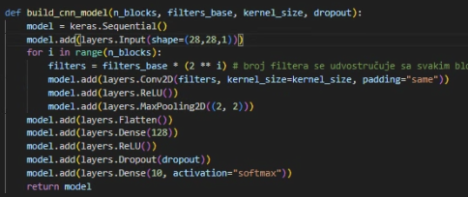

Izbor nekoliko rješenja i konačno testiranje
Nakon završetka NSGA-II optimizacije ne dobija se jedno najbolje rješenje, nego Pareto front koji sadrži više kompromisnih konfiguracija mreže. To je prirodna posljedica višekriterijskog pristupa, jer su u radu optimizovana dva međusobno konfliktna cilja: validaciona greška i vrijeme treniranja po batchu. Zbog toga je bilo potrebno iz Pareto fronta izdvojiti nekoliko reprezentativnih rješenja radi detaljnije analize.
U implementaciji su odabrana tri tipična predstavnika Pareto fronta. Prvo rješenje predstavlja najbrži model, odnosno ono rješenje koje ima najmanje vrijeme po batchu. Drugo rješenje predstavlja model sa najboljom validacionom tačnošću, odnosno najmanjom vrijednošću funkcije 1 - val_accuracy. Treće rješenje predstavlja balansirano rješenje, koje ne daje ekstrem ni po jednom kriteriju, nego nudi kompromis između brzine i tačnosti.
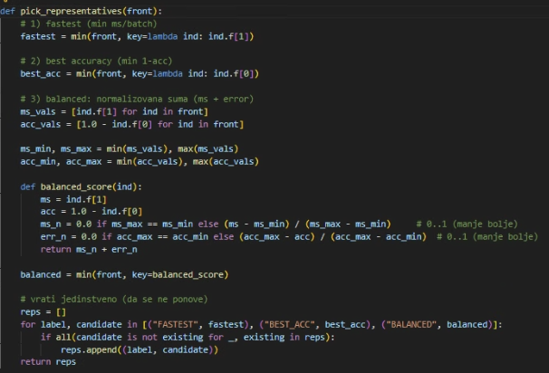
Ovakav pristup ima praktičan značaj, jer omogućava da se rezultati optimizacije ne svedu samo na apstraktan skup tačaka na Pareto frontu, nego da se iz tog skupa izdvoje konkretni modeli koji odgovaraju različitim potrebama korisnika. Na primjer, ako je prioritet brzo treniranje i manja računska složenost, korisnik može odabrati najbrži model. Ako je najvažnija što veća tačnost, tada se bira model sa najboljom validacionom tačnošću. Ako je cilj postići dobar kompromis, tada je najprikladnije balansirano rješenje.
Nakon izbora reprezentativnih rješenja, izvršeno je konačno testiranje. U ovoj fazi odabrani modeli se treniraju duže nego tokom same optimizacije, i to na kombinovanom skupu koji uključuje i trening i validacione podatke. Razlog za ovakav pristup jeste da se završna evaluacija izvrši nad što većom količinom podataka, nakon što je optimizacija već završena. Tek tada se modeli procjenjuju na test skupu, koji do tog trenutka nije korišten.
Ovaj postupak je važan jer validaciona procjena tokom optimizacije predstavlja samo približnu procjenu kvaliteta modela. Konačno testiranje daje realniju sliku o tome kako se izabrane CNN konfiguracije ponašaju na potpuno neviđenim podacima. Na taj način se potvrđuje da Pareto-optimalna rješenja nisu samo dobra unutar procesa optimizacije, nego imaju i praktičnu vrijednost u završnoj evaluaciji.
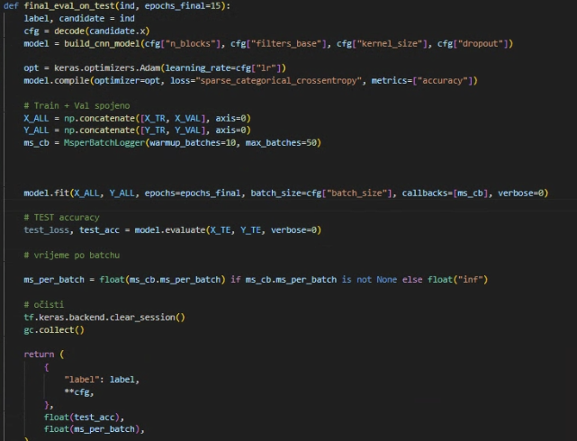

Rezultati i analiza grafa
Kao glavni rezultat rada dobijen je Pareto graf koji prikazuje odnos između tačnosti modela i vremena treniranja po batchu. Na horizontalnoj osi prikazano je vrijeme po batchu u milisekundama, pri čemu su manje vrijednosti poželjne. Na vertikalnoj osi prikazana je validaciona tačnost, pri čemu su veće vrijednosti bolje. Na grafu su posebno označena sva rješenja iz populacije i Pareto-optimalna rješenja koja pripadaju prvom frontu.
Analizom grafa može se uočiti da ne postoji jedno rješenje koje je istovremeno i najbrže i najtačnije. Umjesto toga, vidi se skup kompromisnih rješenja raspoređenih duž Pareto fronta. Neka rješenja postižu vrlo malu vrijednost vremena po batchu, ali uz nešto nižu tačnost. S druge strane, neka rješenja ostvaruju višu tačnost, ali zahtijevaju više vremena za treniranje. Upravo ova pojava potvrđuje da se radi o višekriterijskom problemu sa konfliktnim ciljevima.
Dobijeni Pareto front pokazuje da je NSGA-II uspješno pronašao više kvalitetnih kompromisa između dva cilja. Umjesto da algoritam favorizuje samo jedan kriterij, on omogućava ravnotežu između efikasnosti i preciznosti. To je posebno važno u praktičnim primjenama, jer optimalan izbor modela zavisi od konkretnog konteksta. U nekim situacijama može biti važnije imati brži model, dok u drugim slučajevima prednost ima model sa većom tačnošću.
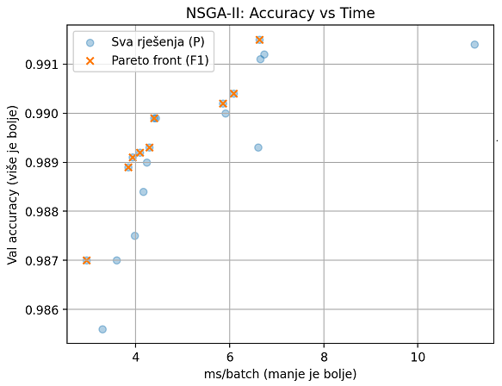

Na osnovu grafa se može zaključiti i da su razlike u validacionoj tačnosti relativno male, dok su razlike u vremenu po batchu izraženije. To znači da se u određenim slučajevima može dobiti značajno brži model bez velikog gubitka tačnosti. Upravo ovakva interpretacija predstavlja jednu od najvećih prednosti Pareto analize: korisniku se ne nameće jedno rješenje, nego mu se daje uvid u to koliko se dobija ili gubi prelaskom sa jednog kompromisa na drugi.
Graf također potvrđuje da je primjena NSGA-II na optimizaciju CNN-a opravdana. Algoritam je uspio očuvati raznolikost rješenja i pronaći skup modela koji pokrivaju različite dijelove prostora kompromisa. Time je postignut osnovni cilj rada, a to je da se višekriterijskom optimizacijom identifikuju različite CNN konfiguracije pogodne za različite prioritete.

